Si conclude Street Art for Rights
Un museo a cielo aperto
A Roma 17 murales dedicati all’Agenda 2030 ONU diffondono la cultura della sostenibilità attraverso la street art

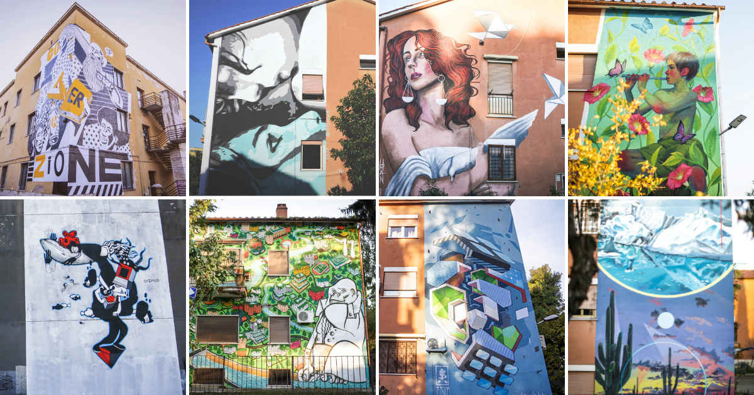

Con l’ultimo muro del noto street artist Fabio Petani da poco realizzato, si conclude ufficialmente la III edizione di Street Art For Rights a Roma, il festival che racconta e diffonde la cultura della sostenibilità attraverso la street art, nel segno dei 17 Sustainable Development Goals (SDGs) dell’Agenda ONU.

Street Art for Rights si è affermato come un punto di riferimento per la street art in Italia con oltre 30 opere realizzate a Roma nei quartieri periferici di Corviale e Settecamini e nel Lazio tra Cassino, Fiumicino e Latina. Un vero e proprio museo a cielo aperto che offre a tutti gli appassionati e non, soprattutto durante le festività natalizie, di conoscere una “Nuova Roma”, inedita e poco conosciuta. L’arte dona nuova vita allo spazio della periferia in un trionfo di colori che ha ridato vivacità al volto dei quartieri. Grazie a Street Art for Rights, lo spazio urbano diventa un luogo dove potersi esprimere liberamente, una galleria d’arte in cui le opere non restano confinate ad un pubblico d’elite ma raggiungono sempre più cittadini.

Il progetto Street art for Rights nasce infatti con l'intento di portare l’arte nei quartieri con contesti difficili della periferia di Roma, adottando i 17 Goals dell’Agenda 2030 per lo Sviluppo Sostenibile dell’ONU e filtrandoli con l’occhio dell’arte contemporanea. L’obiettivo è quello di dare concretezza artistica al piano d’azione per le persone, il Pianeta e la prosperità promosso dall’ONU, avvicinando la comunità ai vari temi e sollecitando la discussione circa i problemi impellenti dell’era contemporanea.

In questa III edizione gli artisti, selezionati per il loro impegno civile oltre che per il loro segno e impatto artistico, Natalia Rak (Polonia), Etnik (Svezia-Italia), Fabio Petani (Italia), Attorep (Italia), Barbara Oizmud (Italia), Davide Toffolo e Marqus (Italia), NSN997 (Spagna), Manuela Merlo in arte HUMAN (Italia), hanno realizzato 8 muri nei quartieri Settecamini, Ponte Mammolo e San Paolo, dedicati ai Global Goals dal 10 al 17 dell’Agenda 2030: OBIETTIVO 10 Ridurre le disuguaglianze; OBIETTIVO 11 Città e comunità sostenibili; OBIETTIVO 12 Consumo sostenibile; OBIETTIVO 13 Lotta al cambiamento climatico; OBIETTIVO 14 Vita sott'acqua; OBIETTIVO 15 Vita sulla terra; OBIETTIVO 16 Pace, giustizia e istituzioni solide; OBIETTIVO 17 Partnership per gli obiettivi. Tutti gli artisti hanno restituito, ognuno dal proprio personale punto di vista, un’immagine potente sul concetto-chiave di sviluppo sostenibile. Inoltre, tutti i muri sono stati realizzati usando anche le vernici speciali del brevetto AirLite, prodotti che riescono a trasformare gli agenti inquinanti in molecole di sale e ad avviare il processo di fotosintesi.

Street Art For Rights è ideato e diretto da Giuseppe Casa, curato da Oriana Rizzuto, e organizzato dall’associazione culturale Taste & Travel in collaborazione con MArteSocial e MArteGallery. Molto più di un semplice festival, Street Art for Rights rappresenta una vera e propria azione artistica e sociale, che attraverso la street art vuole ampliare lo spazio dedicato alla testimonianza di buone pratiche sui temi della sostenibilità – ambientale, sociale e di governance sostenibile – con il desiderio che queste si moltiplichino creando una reazione a catena di effetti positivi “contagiati e contagianti”.

I MURI: IL PERCORSO, GLI ARTISTI E I LUOGHI IN DETTAGLIO

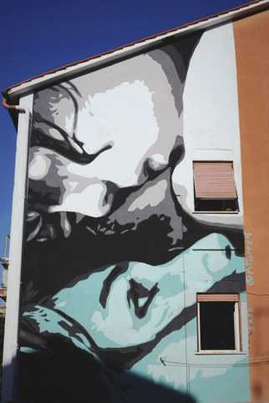
ATTOREP – Via Settecamini 108, Roma
Obiettivo 10 – Ridurre le diseguaglianze
Attorep, con i suoi ritratti romantici che conducono alla riflessione alle relazioni umane sempre più fragili, ha interpretato il Global Goal numero 10, ovvero Ridurre le diseguaglianze. L’opera muraria rappresenta due volti, posti uno di fronte all’altro, non identificabili per razza, etnia e sesso grazie all’astrazione del colore. Le due figure si guardano negli occhi, con uno sguardo di affetto, di amore e di inclusione.

Chi è Attorep? Un artista, street artist e curatore d’arte italiano, founder e art director del festival OSA Operazione Street Art. Inizia a farsi conoscere nelle periferie di Roma nel 2015, esponendo al MACRO e realizzando opere nella città. Nel 2018 è il vincitore del premio speciale Mario Moderni dedicato agli artisti emergenti dalla Fondazione Mario Moderni.

Davide Toffolo e Marqus – Via Settecamini 102, Roma
Obiettivo 11 - Città e comunità sostenibili
L’illustratore graffiante in stile gothic-punk Davide Toffolo ha tradotto insieme a Marqus il tema dell’inquinamento urbano attraverso la satira, raffigurando un enorme gorilla, come re di una città dai bordi e dall’estensione indefinita. Una critica diretta al consumismo contemporaneo, all’urbanizzazione massima e al non rispetto nei confronti dell’ambiente.

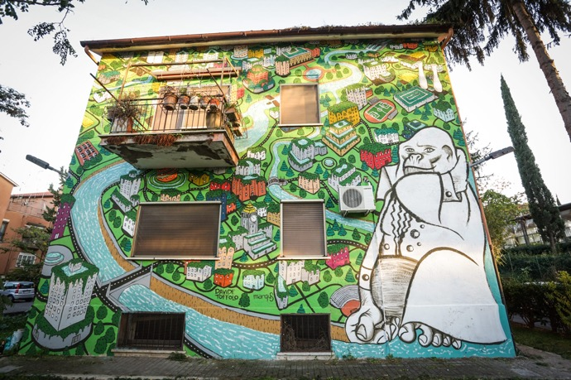
foto di © Elenoire

Chi è Davide Toffolo? Un fumettista, cantautore e chitarrista italiano, frontman dei Tre Allegri Ragazzi Morti. Le sue opere grafiche riguardano sia i fumetti che le animazioni. Le sue opere grafiche riguardano sia i fumetti che le animazioni. Le sue due attività, fumettista e musicista, non sono separate, ma continuamente integrate da performance di disegno e musica, come le atmosfere musicali durante le sue mostre di fumetti o i videoclip dei singoli musicali.

Chi è Marqus? Marco Gortana, in arte Marqus, è uno street artist di Pordenone. Ha studiato all’Accademia di Belle arti di Brera: da lì ha deciso di indirizzare la sua arte verso il muralismo e i disegni in grande scala. Ha lavorato e viaggiato in giro per il mondo, e da artista giovane e originale, regala la sua visione immaginaria di città ideali.

Etnik- Via Settecamini 104, Roma
Obiettivo 12 - Consumo sostenibile
L’urban artist di fama internazionale Etnik, attivo da oltre 30 anni nella scena dell’arte urbana, per il suo murales si è ispirato al goal numero 12 con ‘’La Casa nella Casa’’, il titolo del suo lavoro che oltre ad essere una visione sulla vera e propria architettura abitativa dedicata ai temi ecologici e di riciclo è allo stesso tempo uno spunto a lavorare su sé stessi, sulle nostre abitudini quotidiane. Con le sue illustrazioni geometriche fatto di forme, volumi e cromatiche che talvolta portano a figure astratte, Etnik vuole rappresentare l’equilibrio precario dell’essere umano e l’incessante velocità del mondo contemporaneo. Etnik anche con questo muro porta avanti una personale ricerca artistica capace di veicolare un forte messaggio, il punto di vista dell’artista sulla città e le parti di cui si compone, e con esso sviluppare la sua peculiare poetica.

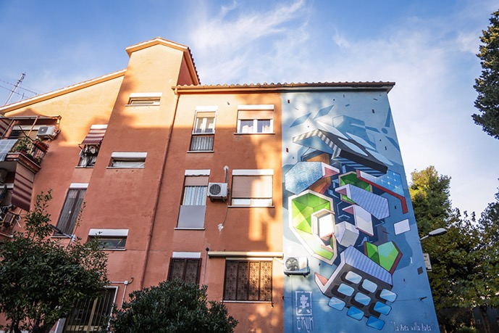
foto di © Elenoire

Chi è Etnik? Artista di origine svedese attualmente di stanza a Torino, è attivo nella scena graffiti writing sin dai primi anni '90. È attualmente uno degli street artist più affermati al mondo grazie al suo inconfondibile stile. Durante la sua carriera ha ricercato sempre una nuova strada per superare i limiti classici della disciplina portando la pittura murale ad alti livelli, ideando e organizzando anche eventi che hanno messo in contatto i migliori artisti del panorama europeo. Dal 2001 il suo modo di dipingere comincia ad evolversi verso forme geometriche e architettoniche, partendo dal lettering che diviene la base su cui Etnik imposta l’intero impianto concettuale e compositivo della sua ricerca artistica. Oggi lavora nel suo studio a Torino, viaggiando molto per realizzare wall painting di grandi dimensioni e partecipare ad esposizioni in galleria in tutto il mondo.

Fabio Petani – Via Settecamini 100, Roma

Obiettivo 13 – Lotta al cambiamento climatico
L’artista Fabio Petani ha interpretato il goal 13 rappresentando un ghiacciaio che si scoglie e che si trasforma in un deserto. Il tutto racchiuso all’interno di una clessidra astratta che sta a rappresentare il passare del tempo, prezioso per salvare il nostro ecosistema.

Chi è Fabio Petani? Fa parte dell’Associazione Il Cerchio E Le Gocce. I suoi lavori sono caratterizzati da una disordinata armonia di linee, forme e volumi che si integrano fra loro con colori tenui e armoniosi miscelati a elementi di rottura. La ricerca analizza l’aspetto chimico e molecolare degli oggetti da cui nasce un lungo lavoro di ricostruzione degli elementi della tavola periodica; una produzione sempre più ricca di particolari per far emerge una complessità organica in continua evoluzione. Ogni elemento chimico, come ogni pianta, ha in qualche modo una connessione con l’ambiente, lo spazio o il contesto dove il murale viene realizzato.

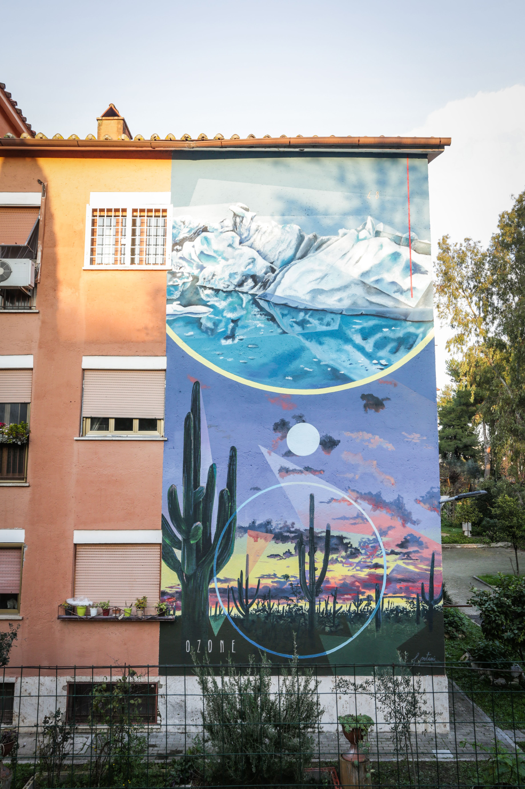
foto di © Elenoire

Barbara Oizmud – Metro B Ponte Mammolo, Roma
Obiettivo 14 – Vita sott'acqua
Barbara Oizmud ha realizzato una riflessione capillare sulla vita sott’acqua e sulla sempre più ampia diffusione di microplastiche all’interno dei mari. L’opera sulla parete della metropolitana di Ponte Mammolo si chiama “Polline”, ed è dedicata alla flora e fauna acquatica. L’artista ha ragionato sul 14esimo obiettivo dell’Agenda ONU 2030, che mira a “conservare e utilizzare in modo durevole gli oceani, i mari e le risorse marine per uno sviluppo sostenibile”. Il risultato del lavoro di Oizmud è una creatura ibrida finita negli abissi, causa e al tempo stesso cura di una ferita collettiva generata dall’uomo. Polline è persona e animale, è oggetto e corallo. Polline è uno specchio della nostra società.

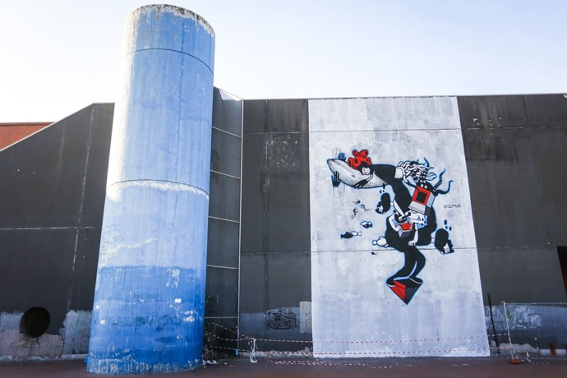
foto di © Elenoire

Chi è Barbara Oizmud? Fotografa e illustratrice, i suoi lavori sono pubblicati su riviste come Wired, Vanity Fair, Style, GQ, GQ Spagna, Rolling Stone, F Magazine, Financial Times, Cover Up, Shift Magazine, Topolino. Ha anche realizzato campagne fotografiche per clienti come Red Bull, Fox, Sky, Discovery, Fremantle Media, Universal, RomaEuropaFestival. Dal 2003 al 2006 ha lavorato come vignettista collaborando a progetti con la RAI, una delle principali emittenti televisive italiane. Nel 2016 Barbara sbarca a Los Angeles. È una dei cinque fotografi scelti dallo staff di David Lynch, provenienti da tutto il mondo, per realizzare un reportage fotografico del suo primo Music Festival "Festival of Disruption".

Natalia Rak – Via Settecamini 108, Roma
Obiettivo 15 – Vita sulla terra
Il goal 15 è rappresentato dall’opera di Natalia Rak: un bambino, o forse una creatura dei boschi mentre seduto su un tronco, come nella tradizione fiabesca, suona il flauto, che attraverso la sua melodia dà vita ad una danza di piante, fiori e farfalle. La creatura è seduta su un tronco tagliato, simbolo di deforestazione e desertificazione e proprio su di esso suona, infondendo positività e speranza: non è troppo tardi per fermarsi e dare inizio a nuova vita.

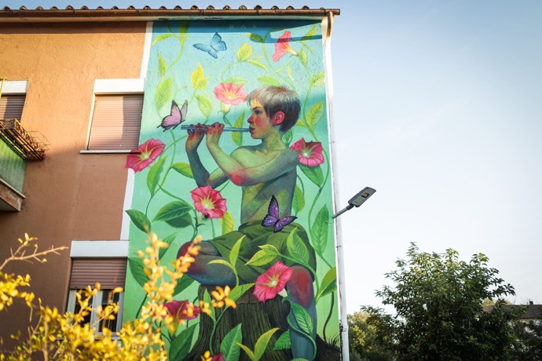
foto di © Elenoire

Chi è Natalia Rak? Dal 2011 l’artista polacca Natalia Rak crea dipinti su larga scala, sotto forma di splendidi murales. La sua arte è stata esposta in tutta Europa in città come Düsseldorf (Germania), Barcellona (Spagna) e Strasburgo (Francia). Inoltre, è stata presente in molte mostre collettive e ha partecipato ad alcuni dei più prestigiosi eventi di street art, come POW! WOW! (USA), Art Scape (Svezia), Mural Festival di Montreal (Canada), Blink (USA), Memorie Urbane (Italia). Il suo lavoro di spicco per il festival Folk on the Street di Bialystok "Legend of the Giants" è stato incluso nella serie "Sztuka ulicy - Street Art" pubblicata dalle Poste polacche.

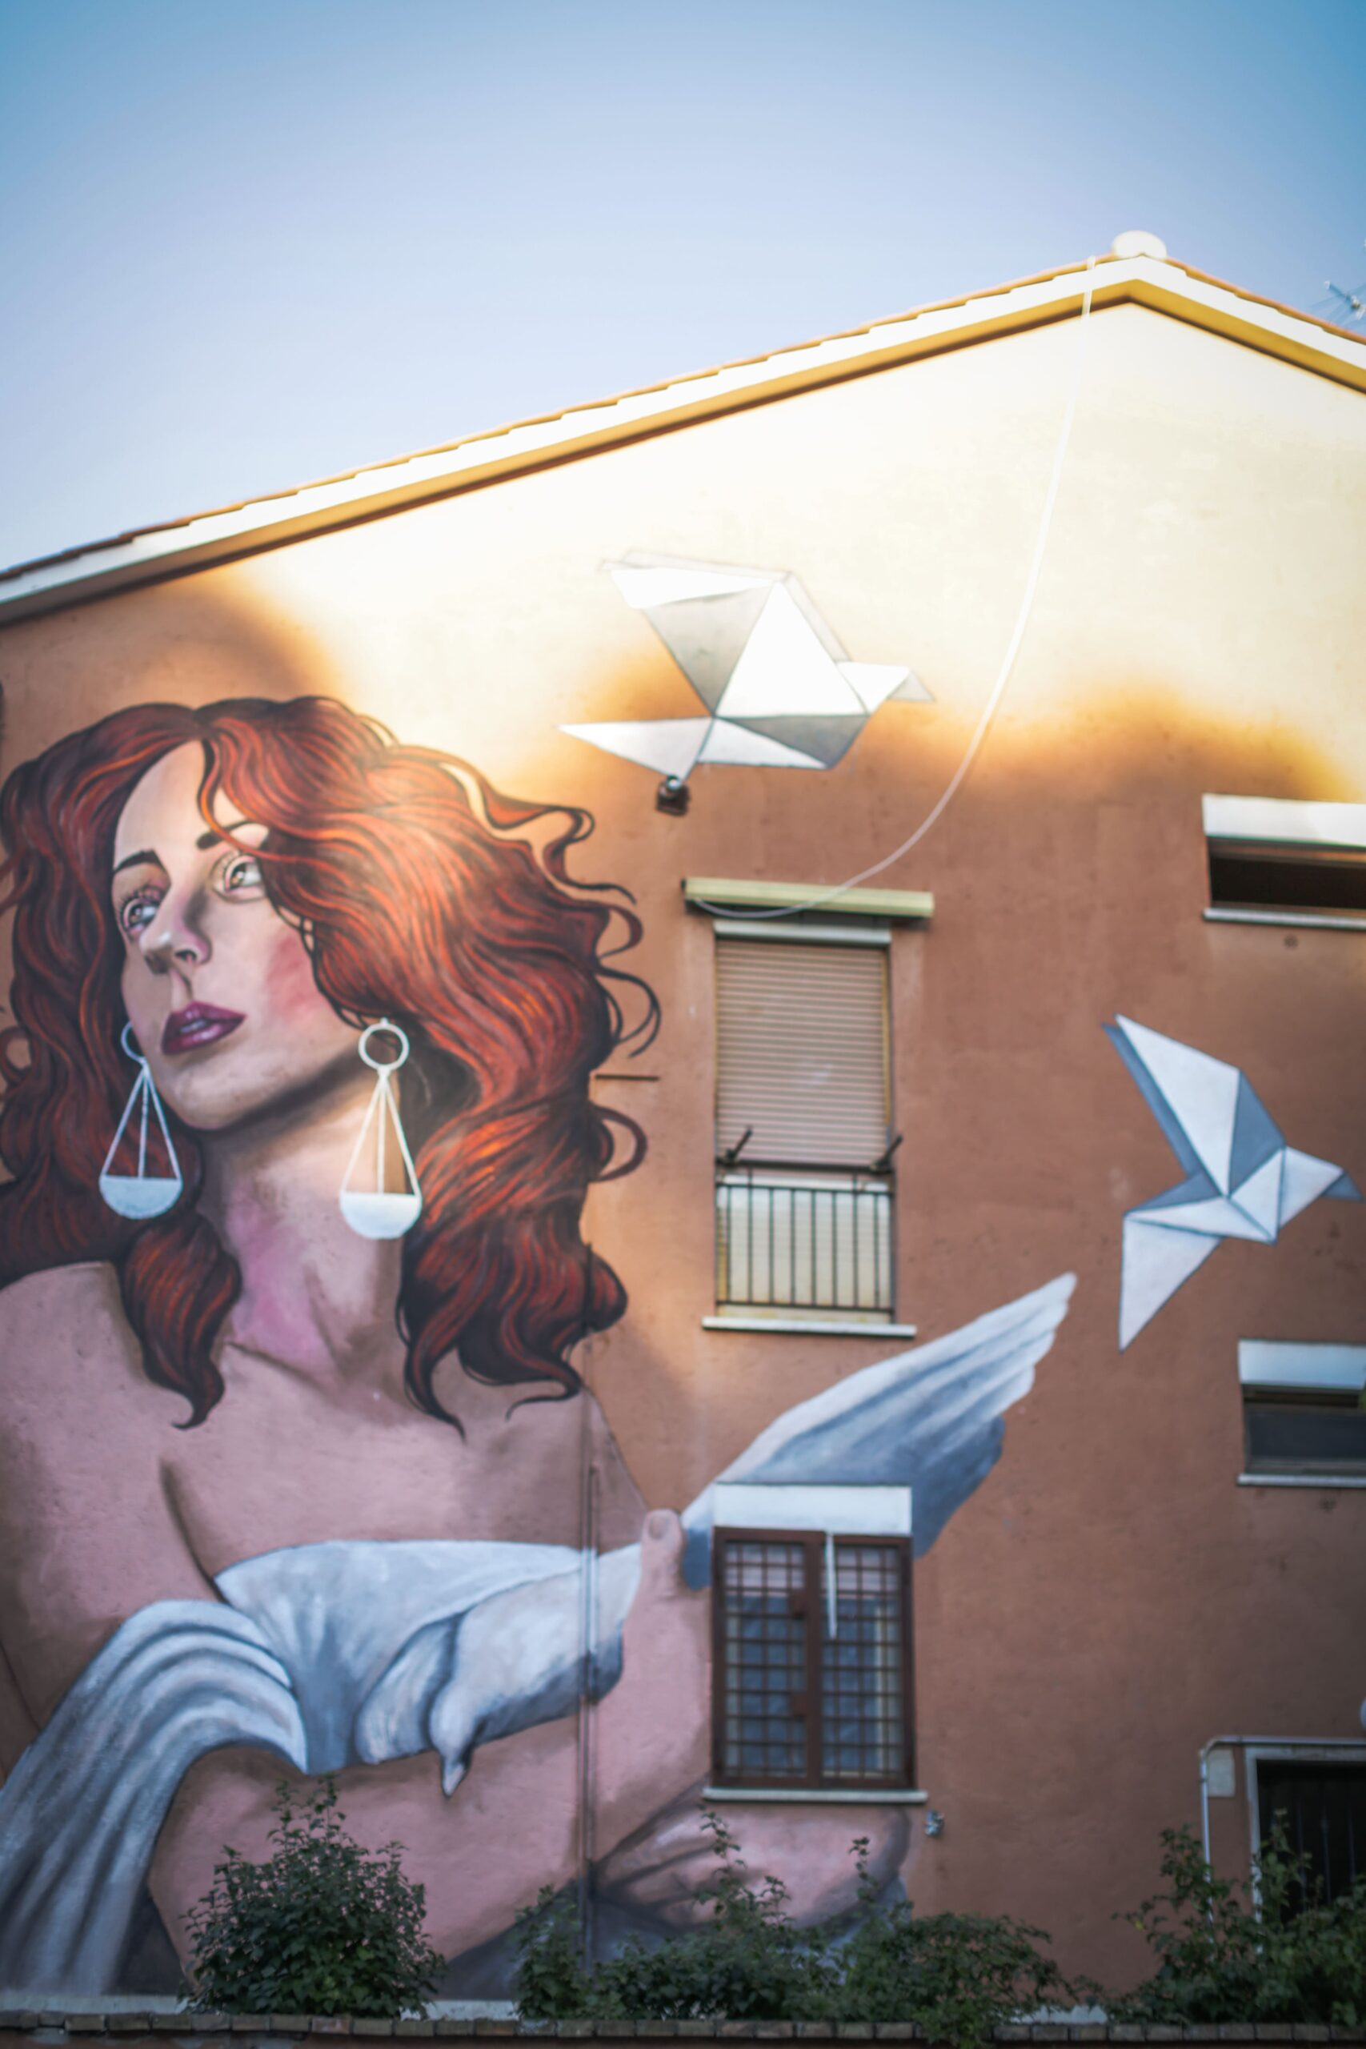
Manuela Merlo in arte HUMAN – Via di Settecamini 102, Roma
Obiettivo 16 – Pace, giustizia e istituzioni solide
L’artista ha rappresentato il goal 16 raffigurando una donna, simbolo della giustizia. Il volto della donna è impreziosito da due pendenti, che simboleggiano la bilancia della giustizia, mentre è intenta ad abbracciare e prendersi cura di una colomba bianca simbolo di pace. Quest’ultimo simbolo lo ritroviamo con nuova forma, attorno alla figura: due colombe-origami di carta che ci indicano la fragilità della pace.

Chi è Manuela Merlo? L’incontro con la StreetArt è dirompente per Manuela Merlo quando conosce i “Pittori Anonimi del Trullo” l’associazione culturale con i quali collabora in progetti sociali, operando sul territorio con numerosi di interventi di StreetArt in vari quartieri di Roma, in special modo nella borgata del Trullo.

NSN997 – Scuola Media Volterra, Via Vito Volterra 190, San Paolo, Roma
Obiettivo 17 – Partnership per gli obiettivi
L’ultimo punto dell’Agenda ONU 2030 è un riepilogo dei precedenti e dà la chiave per realizzarli tutti: alla base deve esserci la collaborazione tra paesi ed un’armonia economica e politica globale. NSN997 hanno realizzato un muro dal titolo “Cooperazione” rappresentando l’unione di diverse discipline, saperi, culture, etnie e generazioni che compongono l’anello centrale, simbolo di una nuova visione del mondo, ecologica, egualitaria e sostenibile.

Chi è NSN997? È il nome di una crew nata nel 1997 da tre graffiti writer. Nel 2014 hanno iniziato a sviluppare un loro stile, coerente con l'evoluzione della street art nell'ultimo decennio. Messaggi positivi, linguaggio grafico e semplice, pochi colori e scritte per parlare del lato migliore della società. Dal 2016 fanno parte del collettivo elKeller presso il CSA laTabacalera di Madrid. In questi anni NSN997 ha realizzato opere e laboratori partecipativi in scuole ed eventi pubblici. Le loro opere sono presenti in Spagna, Italia, Portogallo, Grecia, Belgio e Romania.

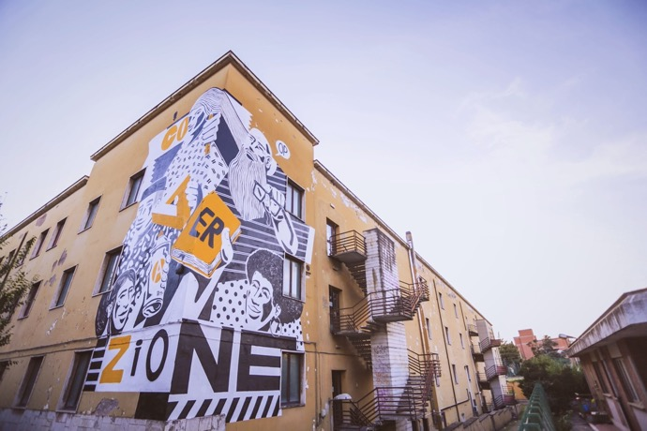
foto di © Elenoire

Il progetto, promosso dall’Assessorato alla Cultura di Roma Capitale, è vincitore dell'Avviso Pubblico Contemporaneamente Roma 2020-2021-2022 curato dal Dipartimento Attività Culturali ed è realizzato in collaborazione con SIAE e con il Patrocinio dei Municipi IV e VIII.
Street Art for RIGHTS fa parte delle attività sviluppate da MArteSocial, un incubatore incentrato sulla risoluzione di problematiche sociali attraverso progetti artistico-culturali che possano generare un impatto positivo sugli abitanti dei quartieri meno sviluppati che vertono in condizioni di disagio ed emarginazione. MArteGallery è uno spazio virtuale dedicato all’esposizione di opere artistiche in ogni campo (fotografia, pittura, scultura, grafica, etc.), il cui obiettivo principale è dare spazio a giovani emergenti, dare supporto ad artisti e gallerie, diffondere l’accessibilità della cultura e dell’arte con possibilità di acquistare le opere esposte. Una vera e propria "etichetta dell'arte" dedicata agli emergenti e alle gallerie, che offre management e consulenze di comunicazione ma anche supporto, conoscenza e strumenti per operare nel mondo dell’arte contemporanea.

INFORMAZIONI UTILI
STREET ART FOR RIGHTS – III EDIZIONE
CONTATTI
Sito: www.streetartforrights.it
Mail: info@streetartforrights.it - info@martegallery.it
Facebook: www.facebook.com/StreetArtForRights/
Instagram: www.instagram.com/streetartforrights_/

UFFICIO STAMPA CULTURALIA DI NORMA WALTMANN

051 6569105 - 392 2527126
info@culturaliart.com
www.culturaliart.com
Facebook: Culturalia
Instagram: Culturalia_comunicare_arte
Linkedin: Culturalia di Norma Waltmann
Youtube: Culturalia

